Blumenau, 17 de Abril de 2014.
Turma: INF26
Nomes: Lucas Leonardo da Silva Skroch
Lucas Eduardo Ranghetti
Disciplina: Seminários Avançados
Professor: Danton Jr.
Trabalho Final - Diagramas
- Diagramas de Caso de Uso:
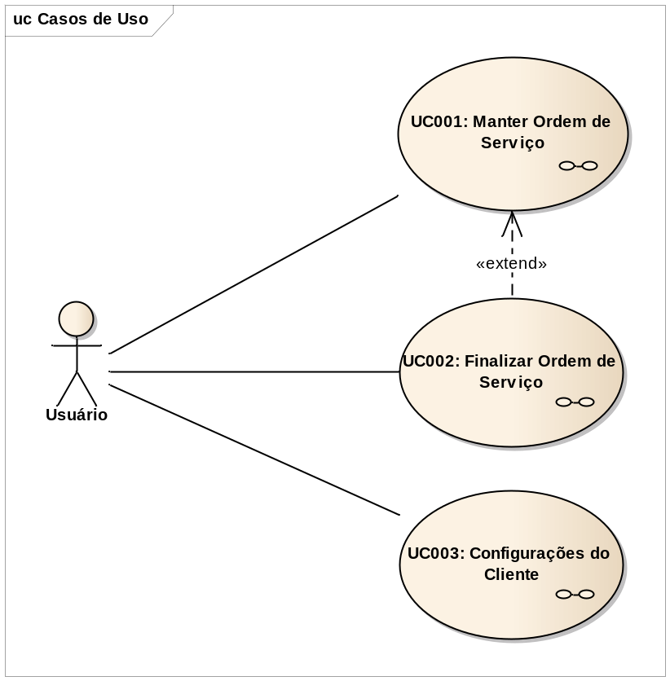
UC001: Manter Ordem de Serviço - Objetivo: Este caso de uso é responsável por inserir, atualizar e consultar ordens de serviço cadastradas pelo usuário no sistema.
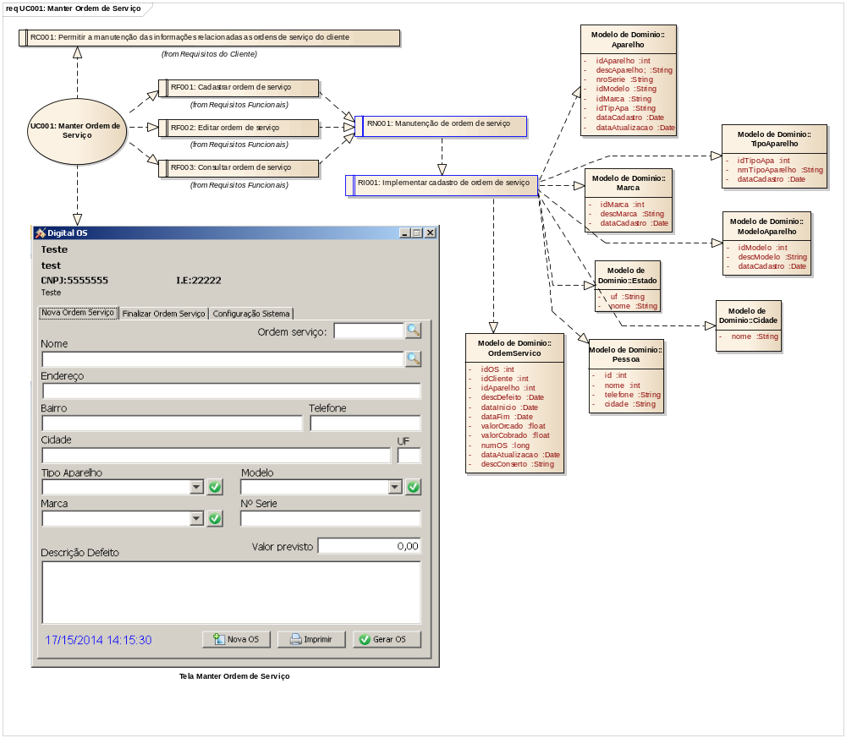
UC002: Finalizar Ordem de Serviço - Objetivo: Este caso de uso é responsável por finalizar ordens de serviço cadastradas pelo usuário no sistema.
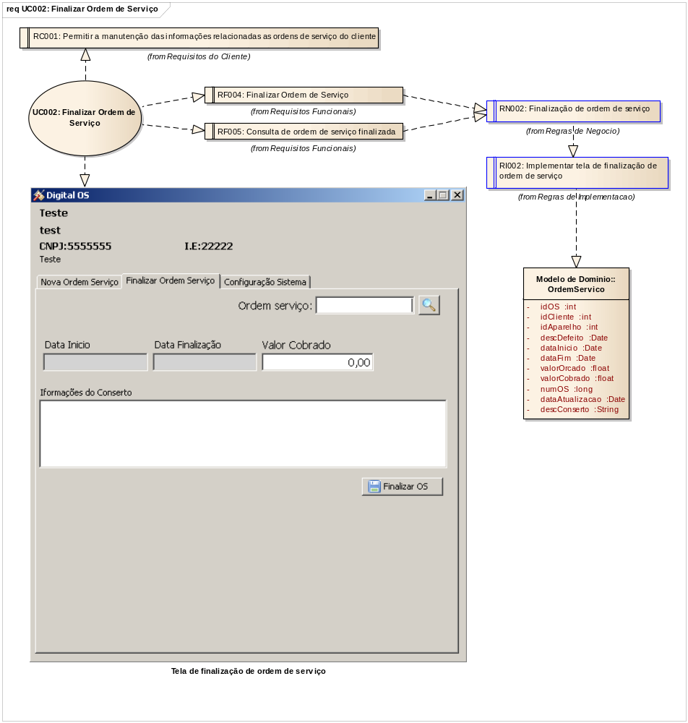
UC003: Configurações do Cliente - Objetivo: Este caso de uso é responsável por configurar os dados do cliente, informações básicas para uso do sistema.
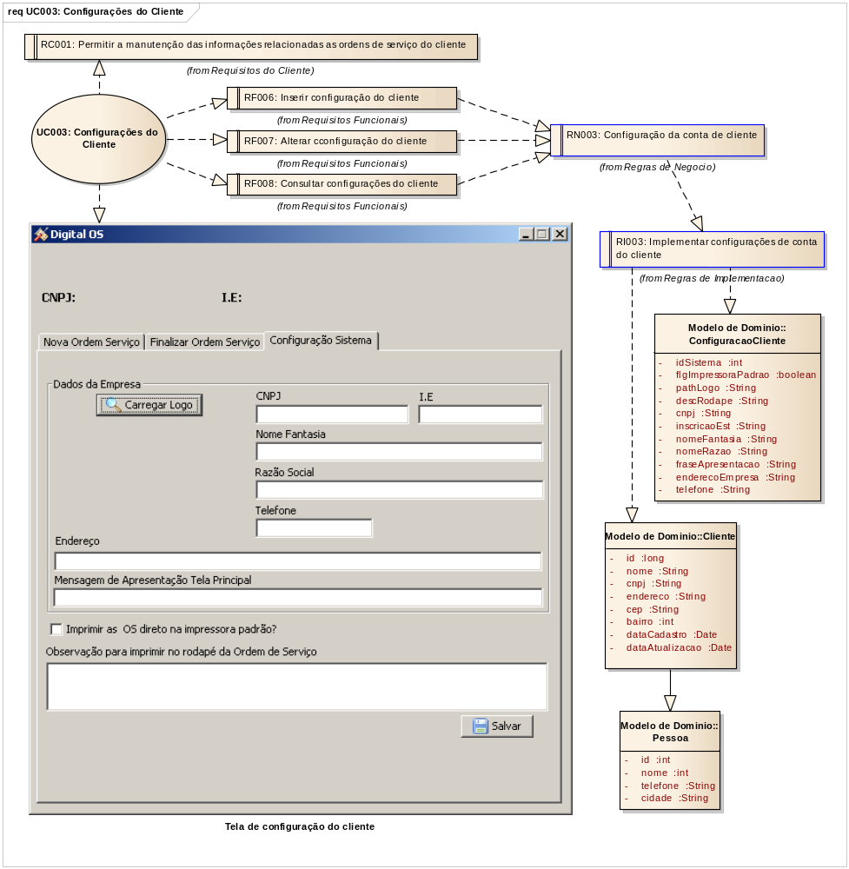
- Diagrama de Classes:
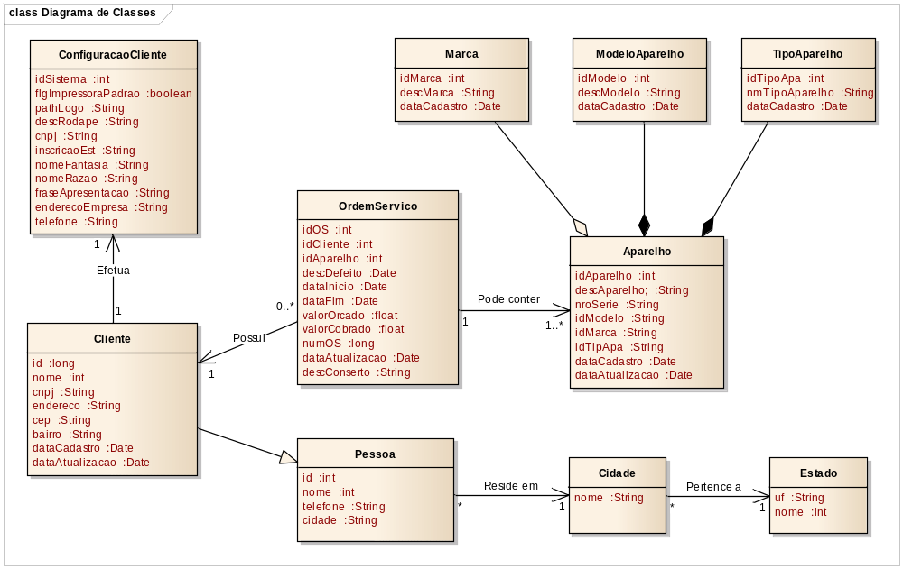

- Modelo Entidade Relacionamento:
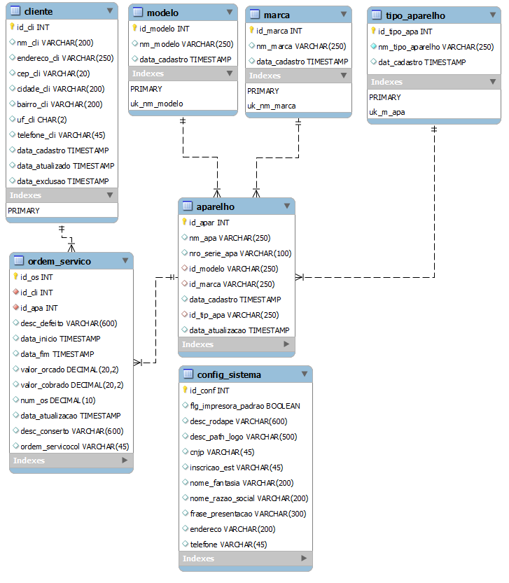
Instalar mysql-workbench para adicionar as tabelas cidade e estado.
Responsável: Lucas Skroch

Diagrama de eventos (Mensagens)
(Falta fazer...)
Responsável: Lucas Ranghetti
Segue um exemplo abaixo:
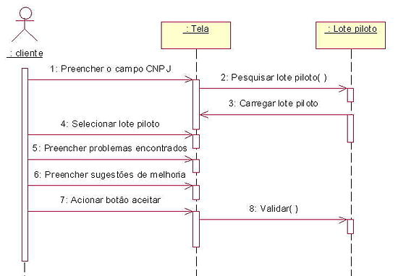
Será necessário basicamente um diagrama de sequencia/mensagem/eventos para cada caminho que o sistema possa seguir exemplos: criar OS, consultar OS, finalizar OS e assim por diante.

Dicionário de Dados
USUÁRIO = {Armazena dados das ações realizadas pelo usuário no sistema}
Usuario_gera_os = *Quando o usuário realiza cadastro da ordem de serviço - DFD 2*
Usuario_cria_nova_os = *Quando o usuário aciona o botão “Nova OS” para um novo cadastro de ordem de serviço – DFD 2*
Usuario_salva_informacoes = *Quando o usuário confirma o cadastro das informações acionando o botão “Gerar OS” - DFD 9*
Usuario_consulta_os = *Quando o usuário aciona o botão com ícone de lupa para pesquisa de OS´s - DFD 10*
Usuario_consulta_os_finalizada = *Quando o usuário aciona o botão com ícone de lupa para pesquisa de OS´s finalizada - DFD 10*
Usuario_finaliza_os =*Quando o usuário aciona o botão “Finalizar OS” para salvar as informações e finalizar a ordem de serviço - DFD 11*
Usuario_carrega_logo = *Quando o usuário aciona o botão “Carregar Logo” para salvar a imagem da logomarca do cliente escolhida para o sistema- DFD 15*
Usuario_configura_sistema = *Quando o usuário aciona o botão “Salvar”, efetua a gravação das informações das configurações do cliente - DFD 5*

